Муниципальное бюджетное общеобразовательное учреждение «Средняя общеобразовательная школа №1 пгт.Кировский»

ПРИКАЗ № 58

28.03.2022г. пгт.Кировский

Об антикоррупционной политике в МБОУ «СОШ № 1 пгт.Кировский»

В соответствии с Федеральным законом от 25.12.2008 г. № 273 - ФЗ
«О противодействии коррупции», с целью предотвращения, пресечения коррупционных правонарушений, соблюдения норм антикоррупционного законодательства в деятельности МБОУ «СОШ № 1 пгт.Кировский», урегулирования конфликта интересов

ПРИКАЗЫВАЮ:
- Создать комиссию по противодействию коррупции в следующем составе:
- Председатель комиссии – Л.А. Милюк, директор МБОУ «СОШ № 1 пгт.Кировский»,
- Заместитель председателя – М.Н. Ременюк, заместитель директора.
- Члены комиссии:
О.А. Кардашова – заместитель директора по ВР;
И.А Каверзина – заместитель директора по АХР;
М.В. Дубодел – специалист по кадрам, социальный педагог;
С.А. Терентьева – председатель комиссии по стимулирующим выплатам.
- Избранной комиссии активизировать работу по профилактике коррупционных и иных правонарушений сотрудников образовательной организации, обеспечить контроль за соблюдением сотрудниками законодательно установленных ограничений и запретов.
- Возложить ответственность за проведение работы по профилактике коррупционных и иных правонарушений на М.В Дубодел, специалиста по кадрам, социального педагога.
- Утвердить Порядок уведомления работниками работодателя о фактах обращения в целях склонения к совершению коррупционных правонарушений.
- Утвердить положение об урегулировании конфликта интересов.
- Утвердить план мероприятий по противодействию коррупции в сфере образовательной деятельности МБОУ «СОШ № 1 пгт.Кировский»
- Сотрудникам МБОУ «СОШ № 1 пгт.Кировский» необходимо незамедлительно уведомлять администрацию школы о факте склонения к совершению коррупционного правонарушения.
- Контроль за исполнением настоящего приказа оставляю за собой.
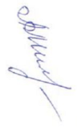
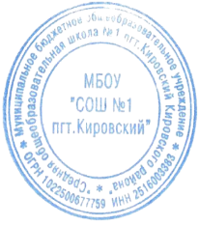

Директор МБОУ «СОШ №1 пгт.Кировский» Л.А. Милюк

